Конспект занятия по ПДД и изготовление аппликации «Светофор» в подготовительной группе

Материалы: вам понадобятся цветная бумага (заготовки квадратов красного, желтого и зеленок цвета), прямоугольник черного цвета (основа светофора). Прямоугольники разных цветов для домов, квадратики для окон. Клей ножницы, цветные карандаши. Если ребенок справляется самостоятельно, то можно и не делать заготовки.
Сегодня нам с тобой предстоит интересная работа, но для начала отгадай загадку:  "Я глазищами моргаю неустанно день и ночь.  Я машинам помогаю и тебе готов помочь. "  -Правильно, это светофор.  -Сколько глаз у светофора, какие?  - Красный, жёлтый, зелёный.  - Для чего нужны светофоры?  - Мы с тобой знаем, что переходить дорогу нужно только в местах, обозначенных дорожным знаком «Пешеходный переход», на зеленый сигнал светофора, и детям только со взрослым человеком держась за руку. | 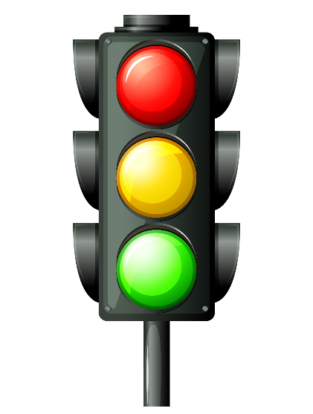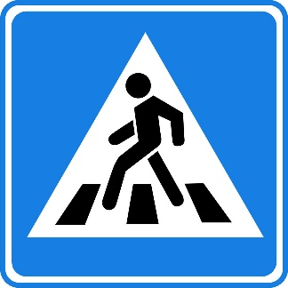

– Да, светофор подает сигналы ждать нам или идти вперед.
Красный свет – дороги нет,
Желтый – значит подождем,
На зеленый свет – пойдем.
-Давай же вместе сделаем аппликацию. - "Светофор на улице"
–Скажи пожалуйста , какого же цвета и глазки светофора?
– Какую геометрическую фигуру они напоминают?
– Тебе нужно из квадратиков вырезать круги. Это нужно делать очень аккуратно. Вырезанные кружочки нужно аккуратно наклеить на свое место. Клеить начинаем с верхнего кружочка. Будьте внимательны, не путайте цвета!
Рядом со светофором, изобразим "пешеходный переход", не забудем про дома и деревья.
